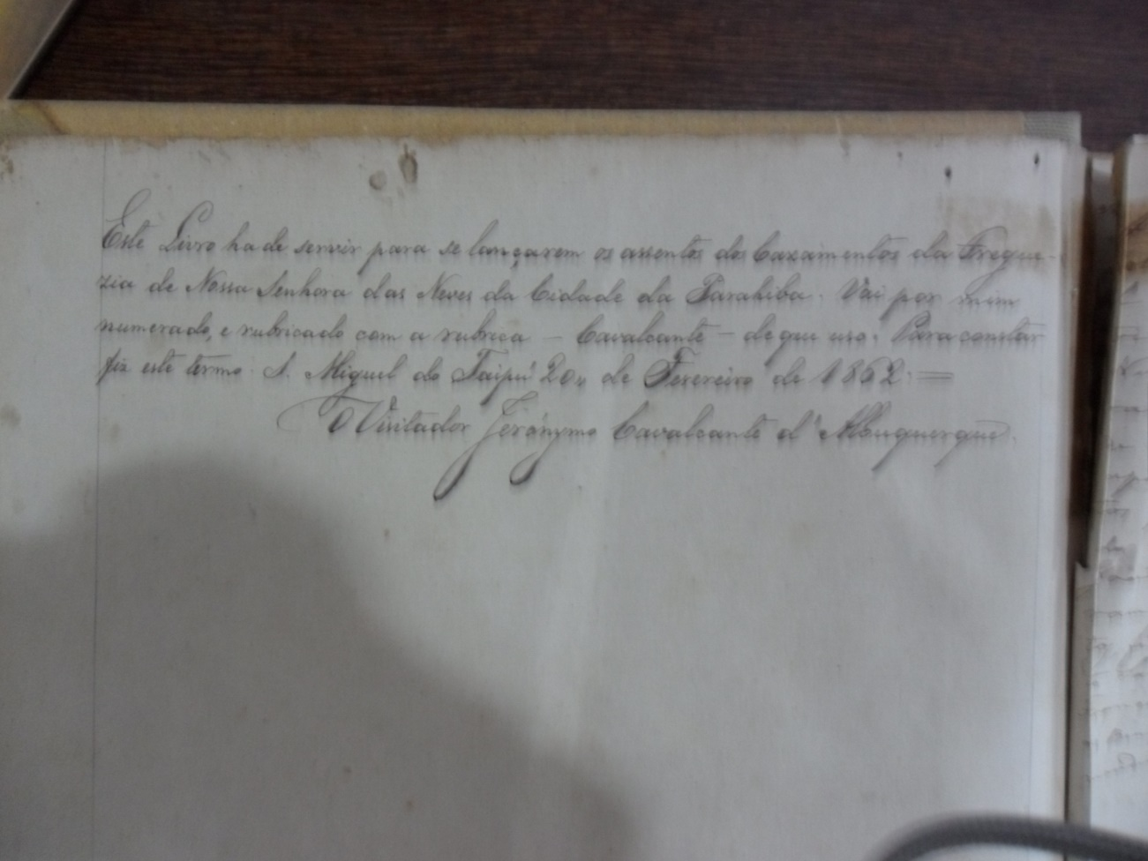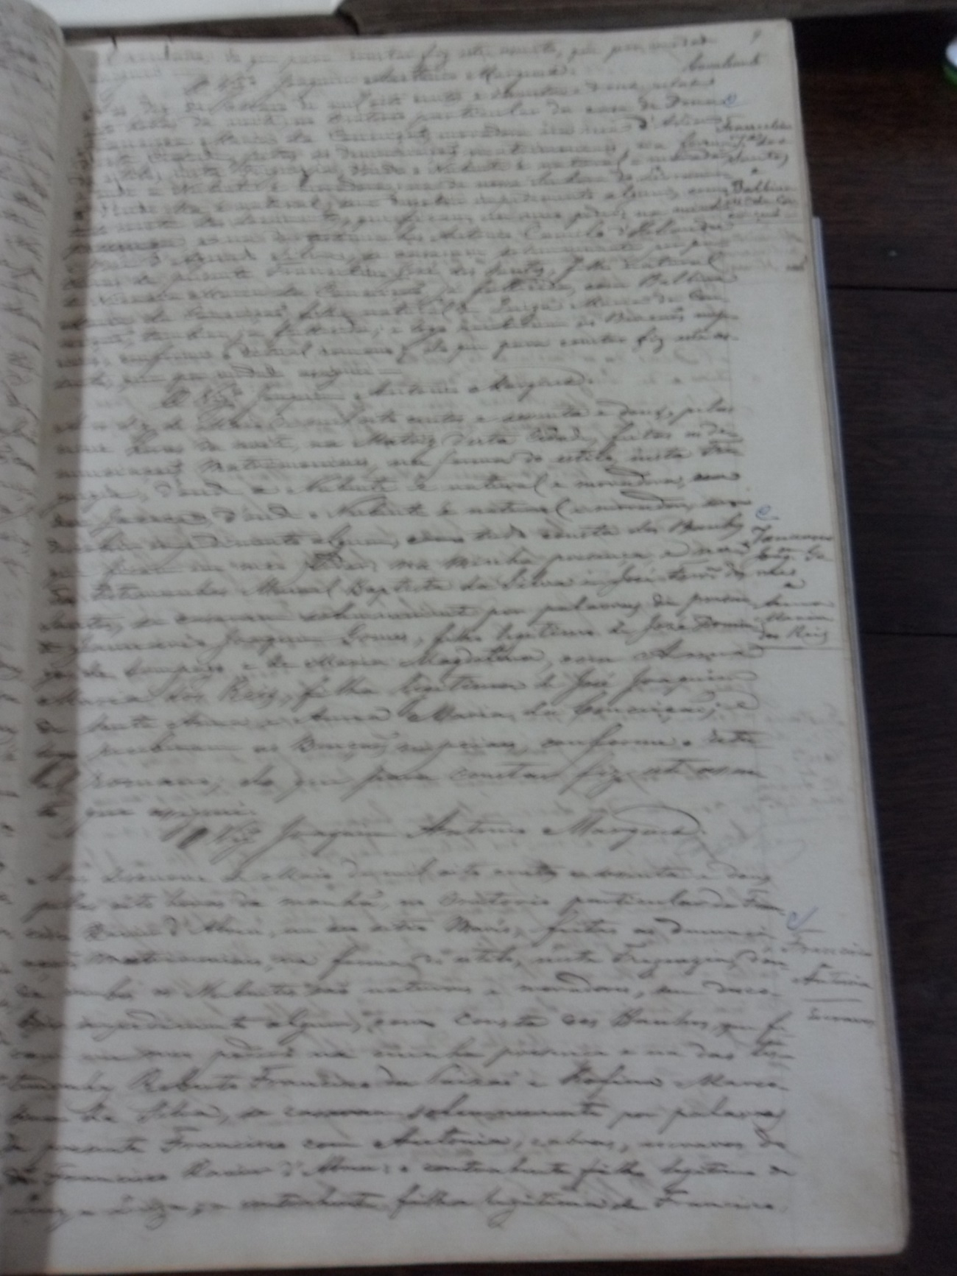

|  |  |
| --- | --- |
| **Código de Referência** | BR PB JP AEPB |
| **Localização** | Livro 01 (1861 - 1872) |
| **Proveniência** | Paróquia Nossa Senhora das Neves |
| **Funções** | Paróquia Nossa Senhora das Neves |
| **Caracteres externos** | **Formato**: livro;  **Suporte**: papel;  **Forma**: original;  **Gênero**: textual manuscrito. |
| **Caracteres internos (1)** | **Função**: Livro de assentamentos de casamento.  **Assunto**: Livro de assentamento de casamentos da Freguesia de Nossa Senhora das Neves da cidade da Paraíba, rubricado pelo visitador Jerônimo Cavalcante d’ Albuquerque. O livro contém 166 páginas e 11 documentos referentes a escravizados. Estando distribuídos da seguinte maneira: 1documento na página 9; 1 do. na pg. 15; 1 doc. na pg. 17; 1 na 43; 1 na 87; 1 na 92; 1 na 94; 1 na 99; 1 na 109; 1 na 123; 1 na 147. |
| **Caracteres internos (2)** | **Data tópica:** São Miguel de Taipú  **Data cronológica:** 20 de fevereiro de 1862 |
| **Caractere intermediário** | **Espécie documental:** Registro de Casamento |
| **Anexos** | 00 |
| **Notação** | Notação 01- b |
| **Estado de conservação** | Bom |

OBS: Livro de Casamento